GEOMETRİK CİSİMLER

Sevgili Yıldızlarım, kutu içindeki yazıları dikkatle okuyup noktalı yerleri doldurun. Sonra kutucuklarda adları yazılı olan cisimlerle görselleri eşleştiriniz. İyi çalışmalar canlarım.
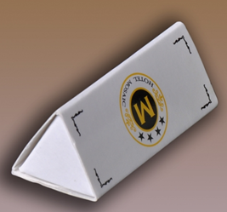
Portakal gibiyim. Yüzüm yuvarlaktır. Düz yerde yuvarlanırım. Ne kenarım var, ne köşem. Benim adım ……………………
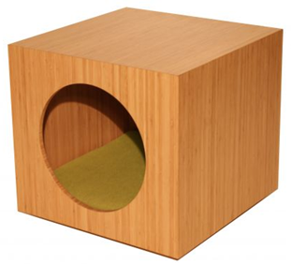

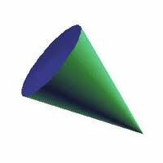
Soba borusuna benzerim. Düz bir yere koyarsan yuvarlanabilirim. Köşem ve kenarım yoktur.Benim adım ……………………
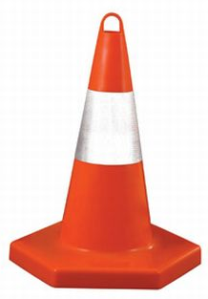

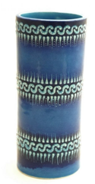

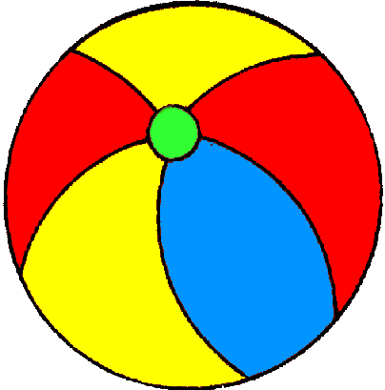
Kare kare yüzeyim var. Kenarım var, köşem var. Tavla zarına benzerim. Benim adım ……………………………………


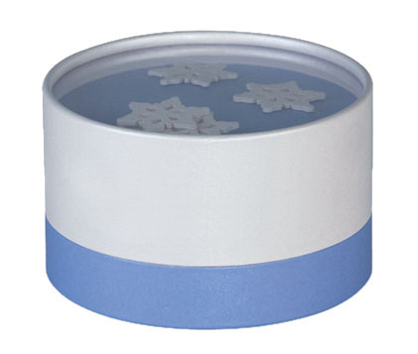
Dondurma külahı gibiyim. Köşem yoktur. Benim adım ……………………………………

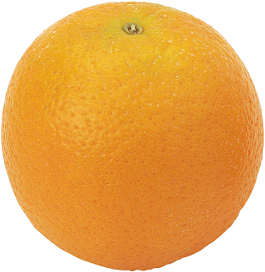
AYNUR CEYLAN

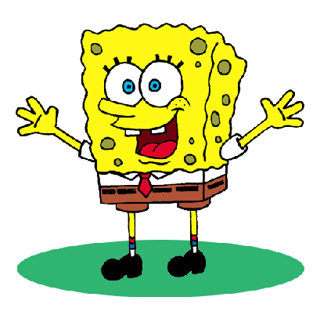
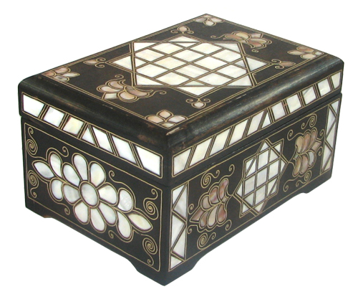
İki yüzeyim üçgen, diğer yüzeylerim dikdörtgendir.Hem kenarım var, hem köşem. Benim adım ………………………………
Tüm yüzeylerim dikdörtgendir.Hem kenarım var, hem köşem. Kibrit kutusu gibiyim. Benim adım ………………………………

